Pantalla inicio

Thumbnail Image Mockup visual de una pantalla de inicio para una aplicación web fintech de portafolios de inversión. El diseño incluye:

1. Encabezado con el nombre de la app (por ejemplo: "Inversión Inteligente").
2. Mensaje de bienvenida con texto motivador como "Haz crecer tu futuro con decisiones inteligentes".
3. Botones de acceso: "Iniciar sesión" y "Crear cuenta".
4. Imagen o ilustración relacionada con inversiones (gráficos, crecimiento financiero, etc.).
5. Diseño moderno, profesional, con colores azules y verdes, estilo limpio y responsivo.

Esta pantalla será la primera del prototipo interactivo tipo Figma.

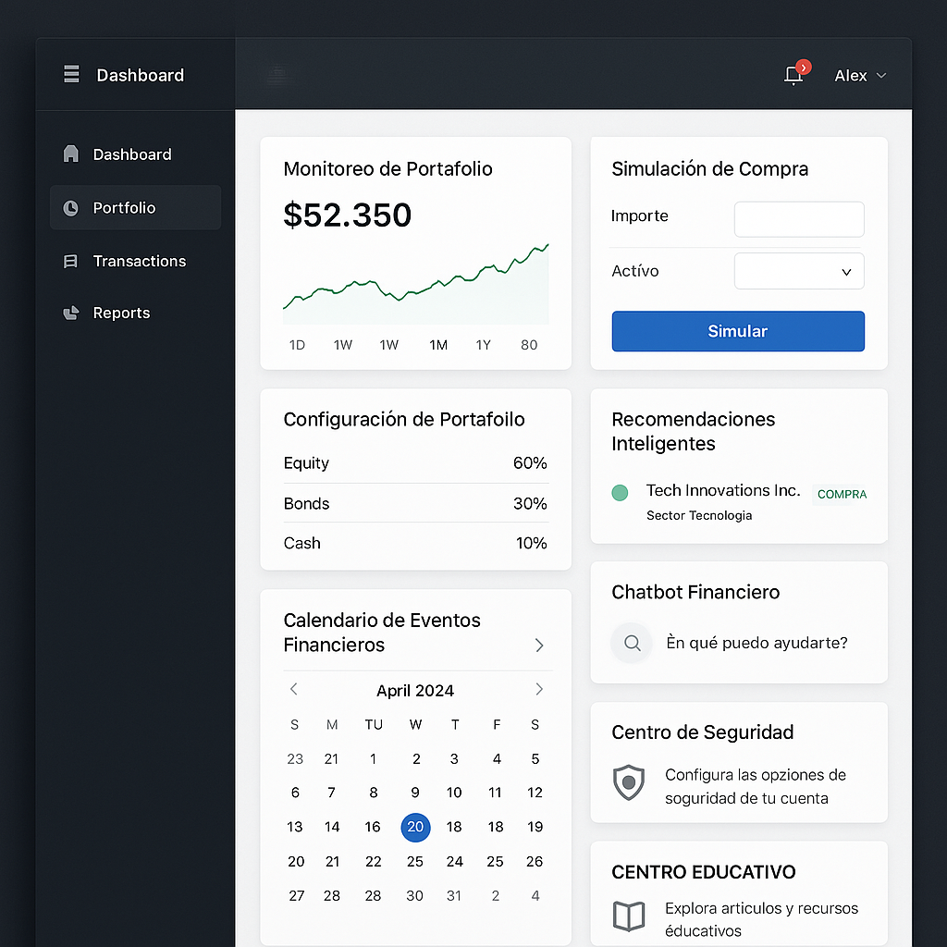

Modulo de Portfolio

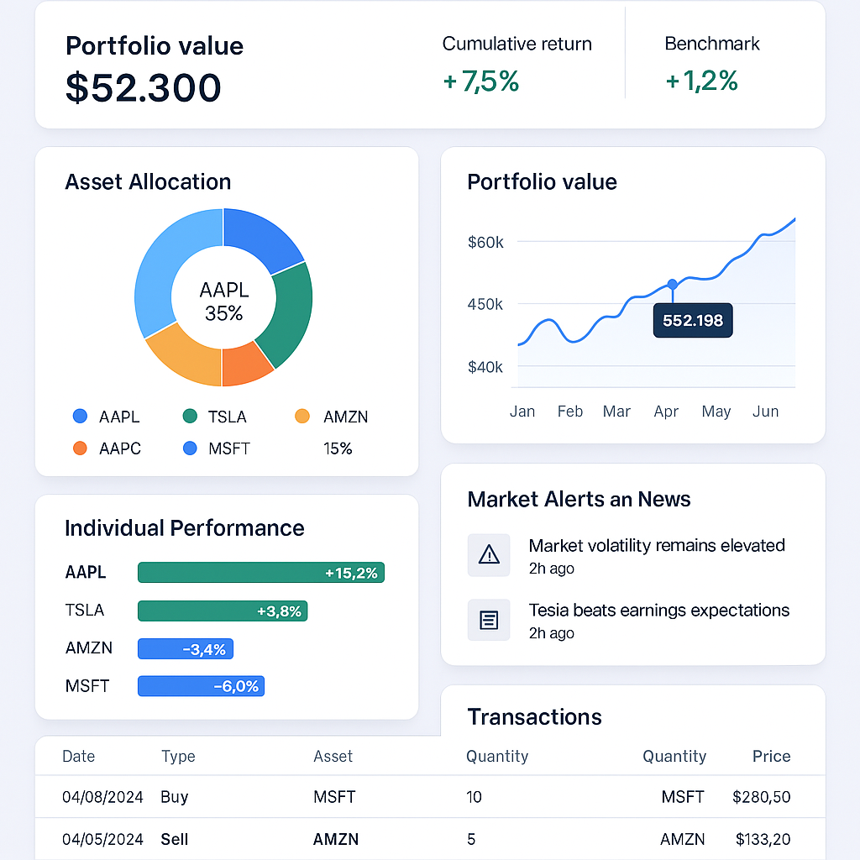

Modulo Simulaciones

Thumbnail Image Mockup visual de un módulo de simulación de compra de acciones para una aplicación web fintech. El diseño incluye:

1. Formulario de simulación con campos desplegables para seleccionar una acción (por ejemplo: Apple, Tesla, Amazon), ingresar la cantidad de acciones, y un botón de 'Simular compra'.
2. Resultado de la simulación mostrando el costo total, comisiones estimadas, y el impacto en el portafolio actual.
3. Gráfico de barras o torta mostrando cómo cambiaría la distribución del portafolio si se realiza la compra.
4. Estilo moderno, profesional, con colores azules y verdes, íconos financieros, y diseño limpio y responsivo.

Modulo de configuración

Thumbnail Image Mockup visual de un módulo de configuración de usuario para una aplicación web fintech de portafolios de inversión. El diseño incluye:

1. Formulario para ingresar información personal: nombre, edad, país, correo electrónico, y nivel de experiencia en inversiones.
2. Opciones de configuración de perfil de riesgo: conservador, moderado, agresivo.
3. Sección de seguridad con opciones para:
   - Activar autenticación en dos pasos (2FA)
   - Cambiar contraseña
   - Ver historial de inicio de sesión
   - Configurar alertas de seguridad por correo o SMS

Estilo moderno, profesional, con colores azules y verdes, íconos de seguridad, diseño limpio y responsivo.

**Mockup en desarrollo**

**Recomendaciones inteligentes**

* Sugerencias de activos según perfil de riesgo y comportamiento histórico.
* Alertas de rebalanceo automático.
* Integración con modelos de machine learning para predicción de rendimiento.

**Calendario de eventos financieros**

* Fechas de dividendos, reportes trimestrales, splits de acciones.
* Eventos económicos relevantes (decisiones de tasas, inflación, etc.).

**Chatbot financiero**

* Asistente virtual para responder dudas sobre inversiones.
* Simulación de escenarios (“¿Qué pasa si invierto $500 en Tesla hoy?”).

**Centro de seguridad**

* Panel para gestionar dispositivos conectados.
* Historial de actividad sospechosa.
* Configuración de alertas personalizadas.

**Centro educativo**

* Mini cursos sobre inversión, ETFs, análisis técnico.
* Glosario interactivo de términos financieros.
* Videos explicativos y simuladores.